Tendência com a frequência de referência — MIT_P — motor de pequeno porte (1,5 hp)
Sobressinal e tempo de subida em 60, 55, 45 e 30 Hz

Objetivo
Este relatório reúne, nas quatro frequências de referência ensaiadas, o sobressinal e o tempo de subida (10-90%) da velocidade e do conjugado dos acionamentos V/F e FOC, na partida e na entrada da carga, para observar como cada acionamento se comporta conforme a referência de frequência diminui.

Sobressinal (%)
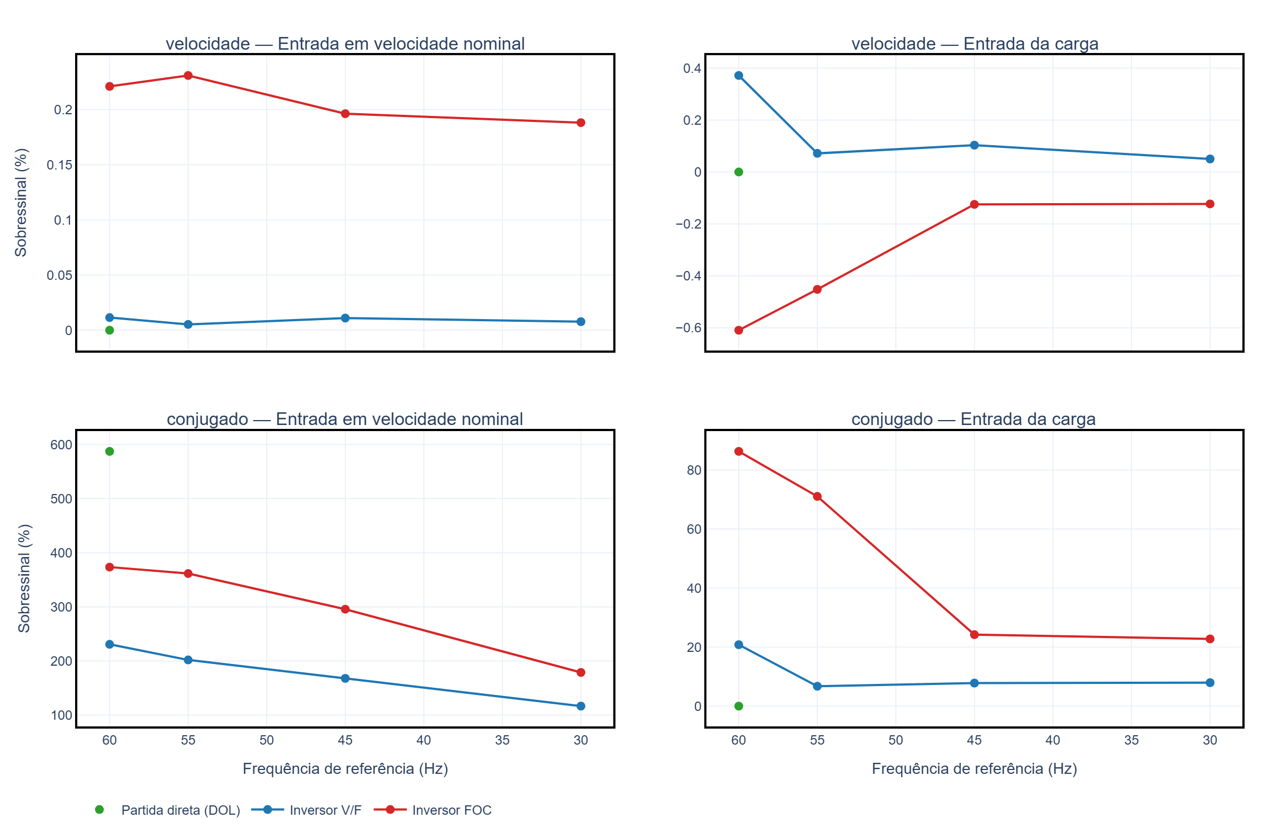

Tempo de subida — 10 a 90% (s)
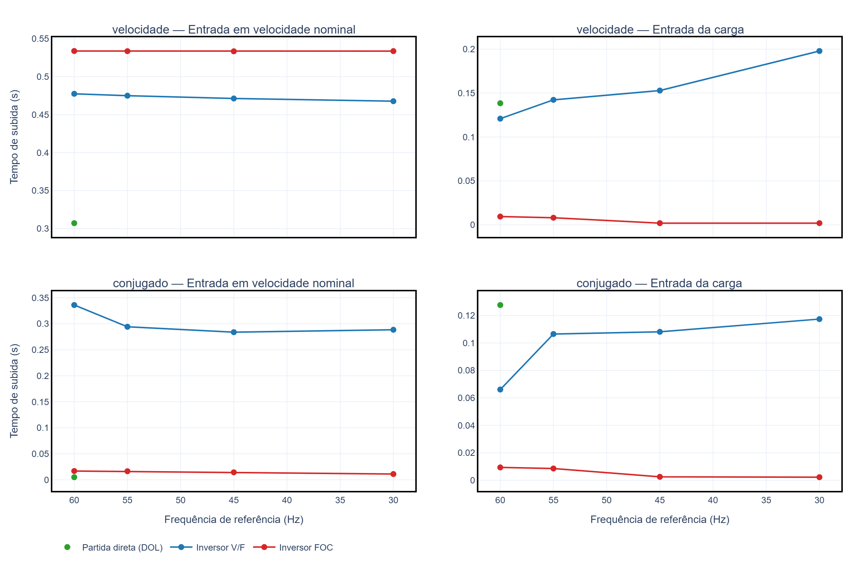

Tabela de dados
Frequência (Hz) | Acionamento | Evento | Grandeza | Sobressinal (%) | Subida (s)
60 | Partida direta (DOL) | carga | conjugado | +0.0 | 0.128
60 | Partida direta (DOL) | carga | velocidade | +0.0 | 0.138
60 | Partida direta (DOL) | partida | conjugado | +587.2 | 0.005
60 | Partida direta (DOL) | partida | velocidade | +0.0 | 0.307
60 | Inversor FOC | carga | conjugado | +86.3 | 0.009
60 | Inversor FOC | carga | velocidade | -0.6 | 0.009
60 | Inversor FOC | partida | conjugado | +373.5 | 0.017
60 | Inversor FOC | partida | velocidade | +0.2 | 0.534
60 | Inversor V/F | carga | conjugado | +20.8 | 0.066
60 | Inversor V/F | carga | velocidade | +0.4 | 0.121
60 | Inversor V/F | partida | conjugado | +230.8 | 0.336
60 | Inversor V/F | partida | velocidade | +0.0 | 0.477
55 | Inversor FOC | carga | conjugado | +71.0 | 0.009
55 | Inversor FOC | carga | velocidade | -0.5 | 0.008
55 | Inversor FOC | partida | conjugado | +361.5 | 0.017
55 | Inversor FOC | partida | velocidade | +0.2 | 0.534
55 | Inversor V/F | carga | conjugado | +6.7 | 0.107
55 | Inversor V/F | carga | velocidade | +0.1 | 0.142
55 | Inversor V/F | partida | conjugado | +202.0 | 0.294
55 | Inversor V/F | partida | velocidade | +0.0 | 0.475
45 | Inversor FOC | carga | conjugado | +24.2 | 0.002
45 | Inversor FOC | carga | velocidade | -0.1 | 0.002
45 | Inversor FOC | partida | conjugado | +295.6 | 0.014
45 | Inversor FOC | partida | velocidade | +0.2 | 0.533
45 | Inversor V/F | carga | conjugado | +7.8 | 0.108
45 | Inversor V/F | carga | velocidade | +0.1 | 0.153
45 | Inversor V/F | partida | conjugado | +167.9 | 0.284
45 | Inversor V/F | partida | velocidade | +0.0 | 0.471
30 | Inversor FOC | carga | conjugado | +22.8 | 0.002
30 | Inversor FOC | carga | velocidade | -0.1 | 0.002
30 | Inversor FOC | partida | conjugado | +178.8 | 0.011
30 | Inversor FOC | partida | velocidade | +0.2 | 0.534
30 | Inversor V/F | carga | conjugado | +7.9 | 0.117
30 | Inversor V/F | carga | velocidade | +0.1 | 0.198
30 | Inversor V/F | partida | conjugado | +116.7 | 0.288
30 | Inversor V/F | partida | velocidade | +0.0 | 0.468

